第五届“互联网+”大学生创新创业大赛
校内选拔赛项目立项申报表
软件学院：
项目名称 | 高校反传小助手微信小程序
项目分类 | 创意组（ √ ）初创组（ ）成长组（ ）就业型创业组（ ）  青年红色筑梦之旅组（ ）
项目  所属  领域  分组 | 1.“互联网+”现代农业（ ）  2.“互联网+”制造业（ ）  3.“互联网+”信息技术服务（ ）  4.“互联网+”文化创意服务（ ）  5.“互联网+”社会服务（ ）  6.“互联网+”公益创业（ √ ）
团队  主要  成员  （可添加，一般不超过10人） | 姓名 | 性别 | 学号 |  | 年级、专业 |  | 联系方式
团队  主要  成员  （可添加，一般不超过10人） | 朱锦 | 男
团队  主要  成员  （可添加，一般不超过10人） | 肖君 | 男
团队  主要  成员  （可添加，一般不超过10人） | 程嘉俊 | 男
团队  主要  成员  （可添加，一般不超过10人） | 李汶学 | 男
团队  主要  成员  （可添加，一般不超过10人） | 黄浩 | 男
团队  主要  成员  （可添加，一般不超过10人） | 胥文轩 | 男
团队  主要  成员  （可添加，一般不超过10人） | 刘璟 | 女
团队  主要  成员  （可添加，一般不超过10人） | 郭建军 | 男
团队  主要  成员  （可添加，一般不超过10人） | 袁欢 | 女
团队  主要  成员  （可添加，一般不超过10人） | 欧阳振 | 男
团队  主要  成员  （可添加，一般不超过10人） | 辛宜佳 | 女
团队负责人  信息 | 姓名 | 朱锦 |  |  | 手机 |  | 18379178030
团队负责人  信息 | 建行卡号：
指导教师  （可添加，一般不超过5人） | 姓名 | 赵晶 |  | 学院 | 软件学院 | 电话
指导教师  （可添加，一般不超过5人） | 姓名 | 曹远龙 |  | 学院 | 软件学院 | 电话
 | 姓名 | 张路正 |  | 学院 | 校办信息科 | 电话
项目简介  （3000字左右） | - 项目背景市场机会分析  近年来，随着我国对非法传销活动不断加大打击力度，非法传销得到一定遏制，但其不断转变方式、名目更加繁多、渠道更加隐蔽、组织更加严密、手段更加恶劣，已成为影响社会稳定的重大隐患。随着互联网的不断普及，无接触、网络化、地域分散化的新型传销开始频繁出现，网络传销呈现愈演愈烈的趋势，传销打击监管的形势也愈发严峻。  2017年11月17日，国家工商总局与腾讯公司共同签署网络传销监测治理合作备忘录，成立国家工商总局（广东深圳）反传销监测治理基地（后文简称基地）。依托腾讯安全大数据、核心技术和海量用户优势及深圳市稽查局丰富的网络数据分析处理经验和前沿的网络固证技术，实现对传销平台的感知发现、预警分析、线索追踪和证据固定，逐步形成“主动发现传销平台—传销平台预警播报—传销平台线索追踪—案件线索移交—案件查办”的业务链条，通过可视化技术清晰呈现出事件关联、预警、追踪等业务逻辑，在追踪传销人员流动趋势、舆情指数分析以及人员所在地分布等线索挖掘上，为网络传销治理提供强大助力。截至到2018年2月28日，已累计发现涉嫌传销组织、平台3534家，活跃参与人数3176万，其中2017年新出现的平台占比为58%，可谓互联网传销爆发元年。（详情见附件一：传销态势感知白皮书）  传销这一非法的经济活动，已经蔓延到了高校学生之中。传销，不仅仅给高校学生造成经济损失，精神上洗脑摧残，在严重的时候还可能带来生命的危险。  反传销这一公益项目有其受众，且有其积极的社会意义。  在整个反传的组织中，并没有哪个是针对高校学生，提供优质现代化服务的。  而我们高校学生能更快的接触到更多的信息，有着更强的驱动能力，适合更加新颖的方式进行相关反传销的推广。  - 市场分析与项目定位  在互联网上有一些网站及微信公众号会向社会公众提供相关的传销新闻发布、案例分析等，但大多使用不方便，设计不美观，且对于其中的一些咨询服务提供相关收费。（运营成本很高，且公益项目收益来源很少）最终导致相关的服务并没有得到推广，也没能引起重视。  而我们的高校反传小助手，以高校学生为切入点，致力于先向这一弱势群体提供相关服务，再进一步辐射整个社会。  我们致力于利用技术推进相关服务的智能化、自动化且打造一个相关信息的沟通平台。并将其置入商业公司的生态之中，形成公益项目的再造血。  而我们的团队  有一群优秀的开发人员，都曾参与过商业公司的开发实践，开发能力值得被肯定，整个程序的功能可以被实现。  有一群优秀的业务人员，能够进行相关项目的推广，及与相关机构达成合作。  3.产品（服务）设计与商业模式  3.1产品设计：  1.流量载体：以微信为我们的流量入口，高校反传小助手公众号为我们的平台，高校反传小助手小程序为我们的功能主体。将整个程序生态完善 。  2.微信小程序核心功能：  1.信息发布：主要分为热点传销诈骗新闻、案例信息查看、公示公告等。  2.信息沟通：此处为一个留言模块，高校学生可以在这一板块发表信息。  3.自由功能模块：这一个界面可以提供相关不断的实时接口更新，比如增加四六级成绩查询接口，教务在线课表成绩查询接口，等等。  4.友链列表，与我们达成合作的公众号及企业的入口  3.技术背景设计：  - 新闻及案例等信息，采用定时Python爬虫技术，进行数据采集，数据清洗，数据存储，然后通过小程序展示出来。  - 小程序后台采用Spring Boot，前台小程序运用vue等框架，部署与Linux服务器上，数据库使用MySQL。  - 项目代码建立于Github上，方便团队协作及听取相关意见。  4.项目UI设计图：  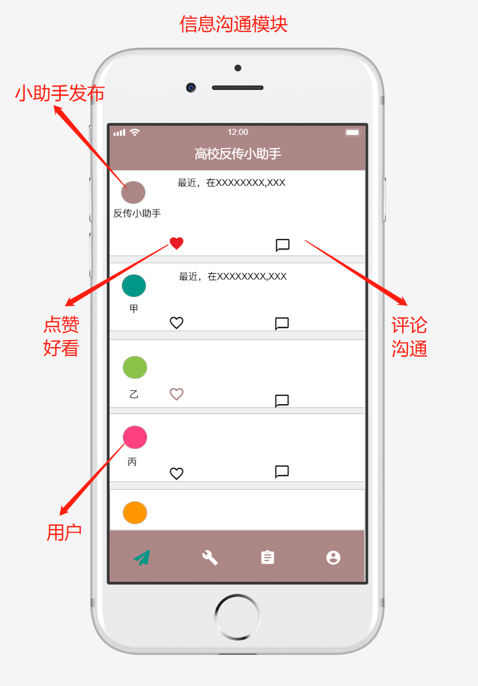  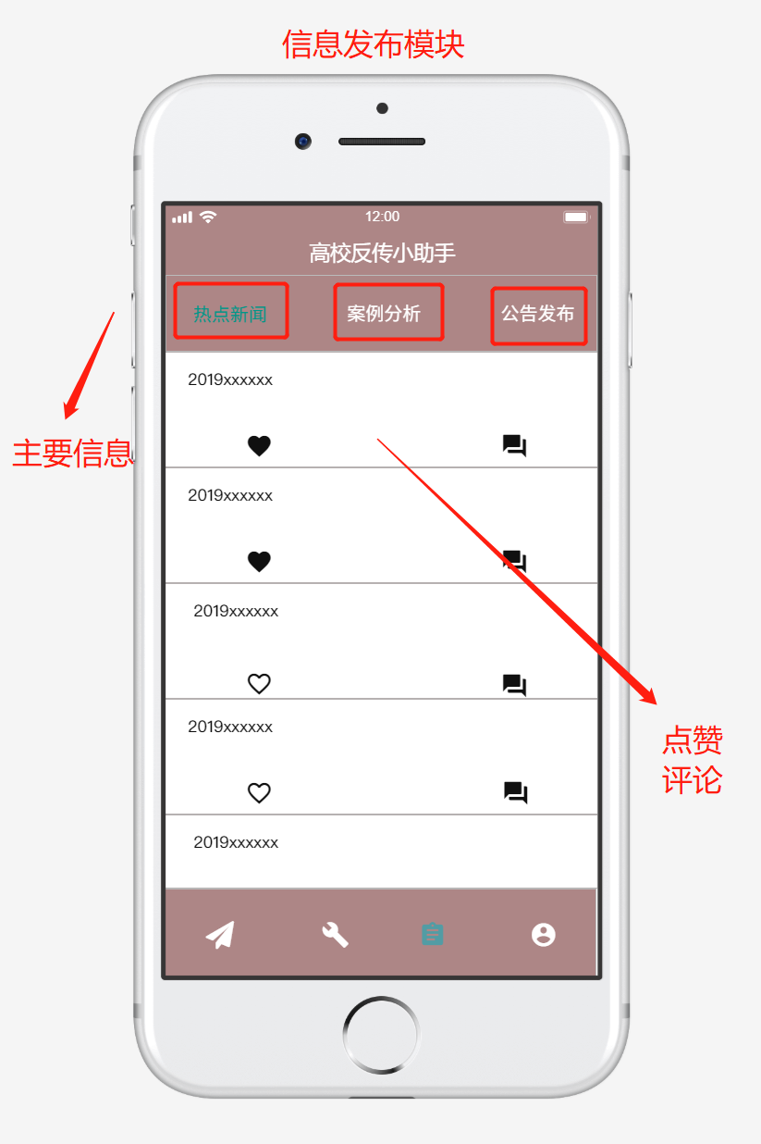  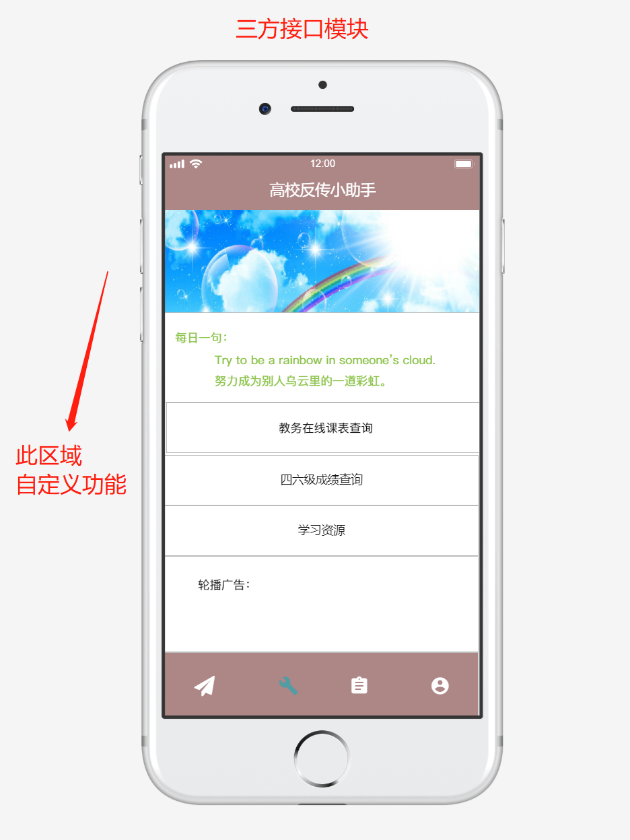  3.2 商业模式  1.生态本质：互联网的本质是连接，一个人连接一个人，一群人连接一群人。而我们项目的本质也是连接，即我们连接那些需要我们服务的人，且我们连接那些能和我们合作的人。  2.商业本质：  1.互联网的本质是连接，由连接产生自然是流量文化，我们会在连接用户连接合作伙伴之后，进行相关的流量变现，选择合适的产品，针对高校学生这一群体，投送相应的广告。  2.高校学生生态圈，我们与南昌曼斯教育科技有限公司，江西学了么科技有限公司达成合作（公司营业执照见附件一附件二）。这两家公司主要为高校学子提供暑期教学实践（i学习）、考研考试信息发布（犀牛星球）、及大学校园内文化娱乐产业（小i饮品）等，用户群体与我们一致，我们将融入整个生态圈，一方面增加我们的流量，另一方面为这些企业打造勇于承担社会责任的良好企业形象，进一步辐射整个高校圈。  3.与相关反传销的网站及公众号合作，采用裂变的方式，增加各自的关注及用户数量，为这些公众号提供小程序的接口，使得他们能够对接上，进一步精准反传销这一主要任务。  4.发展战略与行动计划  1.发展现状:  微信公众号目前拥有粉丝数量200左右，之前主要以信息新闻发布，案例分析，资源分享为主。有较长时间未进行文章更新。  2.发展战略与行动计划  1.开发相关小程序，将主要功能，信息发布与信息沟通开发完毕，为自由模块预留接口，为友链预留接口。开发时间为一个月。  2.与合作公司进行进一步适应，融入原有生态进行宣传，拥有更多的用户群体。  3.与相关的反传销网站及公众号实现合作，进一步完成我们的主要任务----反传销。将其纳入友链。  4.与相关政府机构、事业单位建立联系，为其提供权威认证，建立其用户系统。  5.与相关高校达成合作，提供院校专用入口，为其提供相应得权威发布平台。  6.推出面向所有用户的反传销平台，接受党和政府与群众的检验。  5.竞争分析与营销策略  这是一个公益项目，所以竞争是比较少的。  我们采取的营销策略是连接，连接用户，连接合作伙伴，连接致力于这一事业的人，然后统一，统一整个行业，规范整个行业。  6.研发、生产、经营安排  1.开发初期阶段：开发微信小程序核心功能信息发布、信息沟通、友链 然后为自定义接口预留相关位置。（一个月）  2.试推广，与相关企业达成合作，使用其已有资源进行推广。（一周）  3.迭代开发进行升级：开发微信小程序的自定义功能，对接教务在线进行成绩查询课表查询等。  4.二次推广，与相关的反传销平台进行沟通，看是否能达成合作。  5.程序性能升级，用Redis做缓存，使用原有Spring Boot后台开发官网。  6.进一步打造用户系统，设立一些政府机构的认证形式，及高校机构的接入。  7.向政府机构、事业单位等提供接入宣传，最好能直接通过其微信公众号或者是微博等形式接入我们的系统。  7.团队与组织结构  整个团队主要分为开发组与业务组。  开发组为有公司实习经验的学生，曾经参与了学院的甲骨文计划，在公司进行过半年实习，有一定的开发能力。  业务组主要为各学院优秀学生，其中郭建军为江西学了么教育有限公司股东，袁欢为商学院南昌瑶创有限公司董事，刘璟为初教学院学生会主席团成员，欧阳振为江西师范大学羽毛球协会理事长，辛宜佳为军乐团指挥并且获得各种文学奖项。  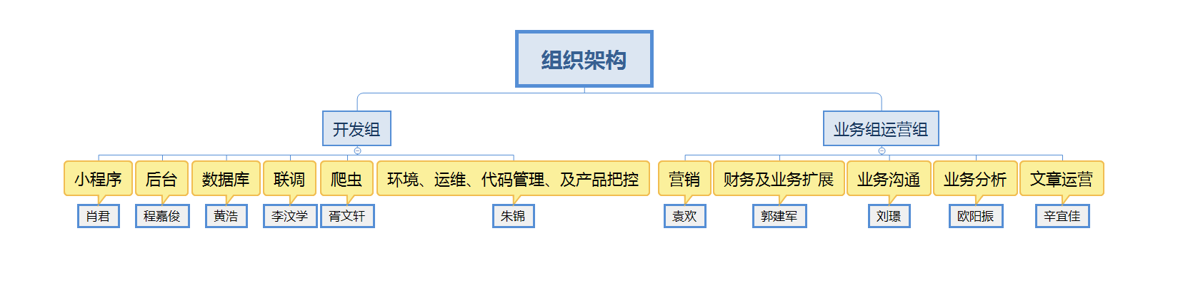  8.资金规划与财务需求  1.资金规划与财务需求：  - 财务需求：初始开发阶段，需要租赁相关的服务器及域名等。  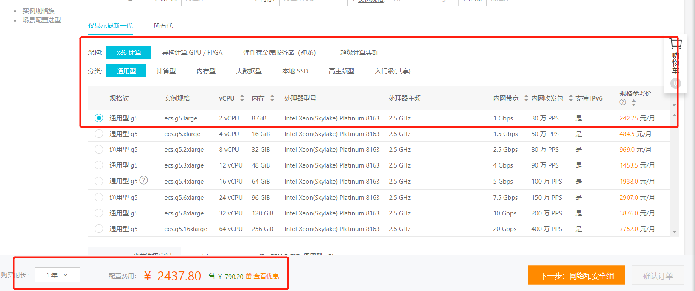  （阿里云服务器的价格：2437.8/年）  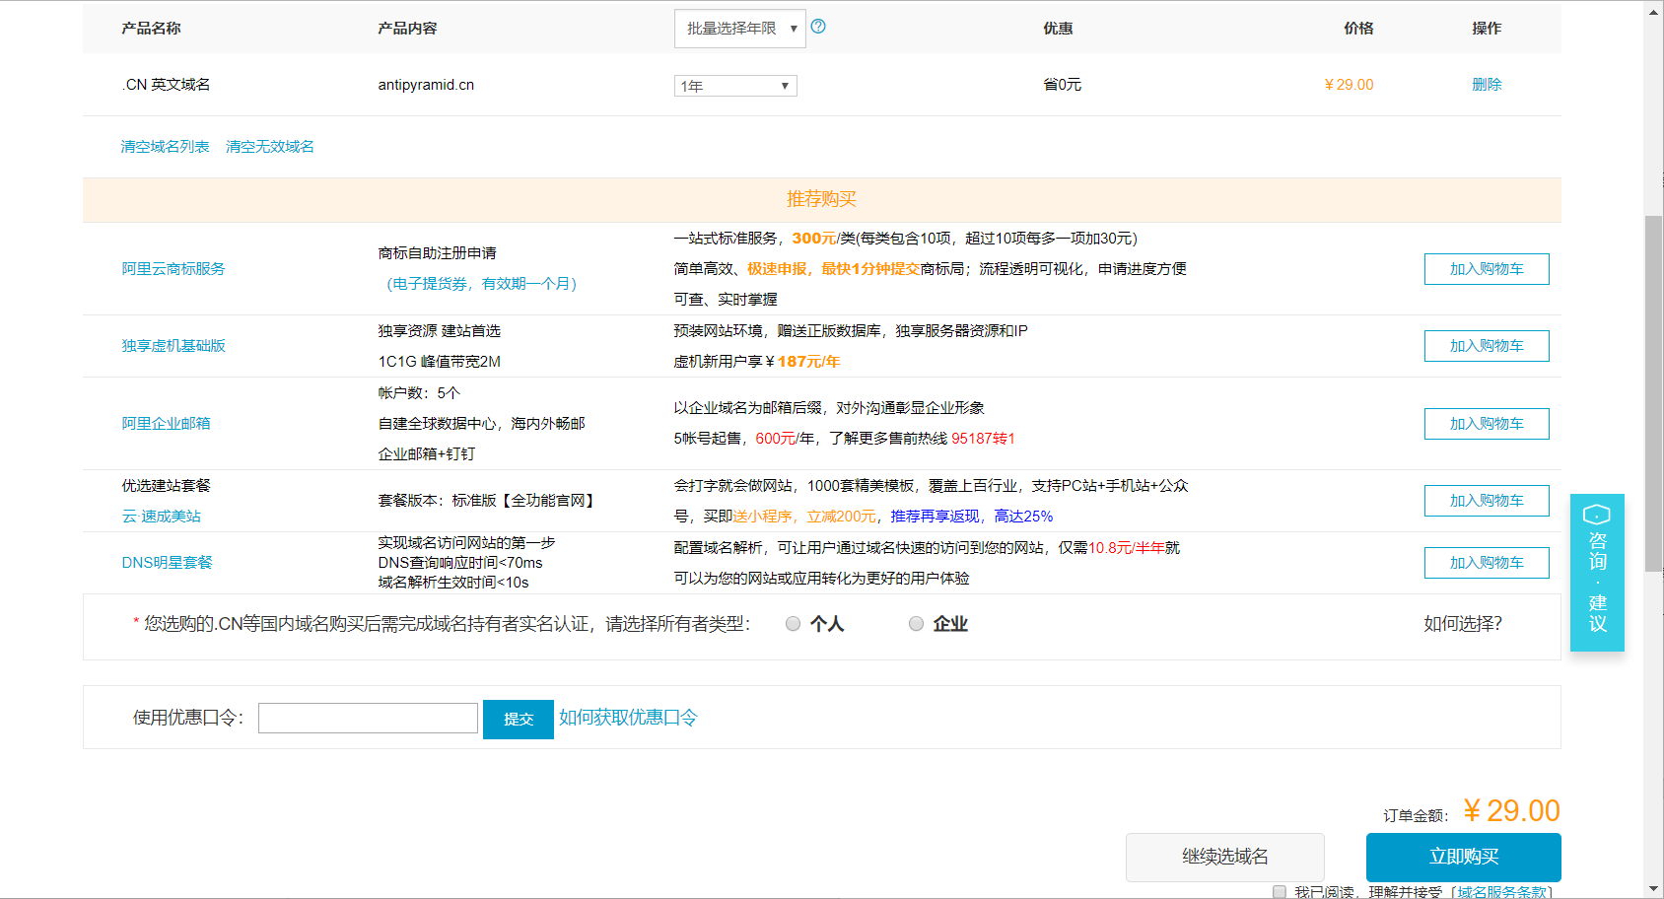  （域名注册价格为：29/年）  初期营销费用：1000元  - 资金规划  初期尽量的使用自有的服务器进行开发，资金节约使用。  9.关键风险认识  1.项目开发失败，由于项目之中有一些难点无法达成协商一致，最终项目被搁置。  2.合作机构出现破产及信誉危机等等。  10.附件：若有相关佐证材料（项目所获专利、著作、政府批文、鉴定材料等），请附上佐证材料的扫描件或网址和网站截图。  附件一：腾讯安全实验室2017传销态势感知白皮书  附件二、附件三：相关企业营业执照

